

Harbin Institute of Technology, Weihai
软件工程实验报告

课 程： 软件工程
学 期： 2025年秋
学 号： 2023211020
姓 名： 张文硕
班 号： 2311107
任课教师： 初佃辉

哈尔滨工业大学（威海）计算机科学与技术学院

前 言
现代的软件工程中，敏捷让开发团队拥抱变化、快速迭代，DevOps则覆盖全流程，加入了运维环节，用于促进开发、运维和质量保障部门之间的沟通、协作与整合，实现工程效率最大化。本课程基于一个模拟案例项目【凤凰商城】，所有故事及操作均以此模拟案例项目为背景。通过还原软件开发不同阶段的场景，让读者置身软件项目开发中，并利用华为云CodeArts的便捷工具使读者能快速掌握用敏捷的方法和DevOps思想完成软件项目的迭代规划、以及软件的开发、测试、部署。
本课程共包含3个实验。在线实验指导网址为:
https://edu.hicomputing.huawei.com/teaching
进入后找到“华为云专区”，点击去后就会看到“《软件工程》课程方案”，点击“立即学习”即可。
实验一为持续规划与设计实验，通过使用CodeArts进行项目规划，掌握产品待办列表管理，管理迭代计划和开发进度，使用看板模式进行项目展示及管理。
实验二为持续开发与集成实验，通过使用CodeArts提供的Git代码托管服务进行源代码管理，并对用户故事【门店网络】进行开发，以及使用功能分支的方式进行代码的开发合并。掌握代码托管服务代码管理，和配置分支策略。在代码开发完成后，使用CodeArts代码检查服务对源代码进行检查，从而保证代码开发的质量。然后通过创建＂编译构建任务＂，完成应用的Docker镜像打包以及推送。启动持续集成，实现代码变更后自动触发应用的Docker镜像打包以及推送。使用华为云提供的＂开源镜像站＂服务提高依赖包获取速度，提高自动化编译效率。
实验三为持续部署与发布实验，通过使用CodeArts部署服务，将软件项目的发布包一键式部署到服务器主机上，从而让应用落地运行。同时利用CodeArts流水线服务，完成应用程序持续交付流水线的搭建。
本实验环境为华为公有云平台http://www.huaweicloud.com/，本实验中所有工具的操作及使用均在该平台上进行。在学习过程中可通过华为云帮助中心进行咨询，网址为:http://support.huaweicloud.com/。
评价 | 实验一 | 实验二 | 实验三 | 总分
实验一、持续规划与设计
一、敏捷项目规划
(一) 实验介绍
本实验基于一个模拟案例项目【凤凰商城】，所有故事及操作均以此模拟案例项目为背景。
【凤凰商城】示例项目是一个汽车零部件配件电子商城，项目采用 Scrum 模式进行迭代开发， 每个迭代周期为＂两周＂，前 3 个迭代已经完成＂凤凰商城 1.0＂版本的开发，当前正在进 行＂迭代 4＂的规划。
当前状态：刚刚接到业务部门的最后通牒，要求月底必须上线 【门店网络查询功能】， 可以在凤凰商城中查询各个门店的相关信息。
(二) 实验目的
⚫学习如何使用 CodeArts进行项目规划。
⚫掌握如何进行产品待办列表管理。
⚫掌握如何管理迭代计划，掌握开发进度。
⚫掌握如何使用看板模式进行项目展示及管理。
(三) 实验内容
1创建华为云CodeArts项目
2使用Scrum 项目模板进行项目规划，并管理 Epic 和Feature
3使用Scrum 项目模板管理Backlog 并进行迭代开发
4使用效率工具监测和跟踪项目状态
(四) 实验环境与工具
操作系统：Windows / macOS / Linux
浏览器：Chrome
平台：华为云平台（https://www.huaweicloud.com/）
工具：CodeArts（软件开发生产线）
(五) 实验过程
登录华为云控制台
打开Chrome浏览器，访问华为云官网并登录账号。
创建CodeArts项目

在控制台搜索“CodeArts”，进入“软件开发生产线”；
点击“新建项目”，选择“DevOps全流程示例项目”；
输入项目名称（如：Phoenix Mall），点击“确定”。
项目规划与管理
进入“工作项 > 需求管理 > 规划”；
在“凤凰商城思维导图”中，在Epic“凤凰商城”下插入子节点“Store Network”；
在“Store Network”下插入Story“User can query network of all stores”；
在Story下插入Task“Frontend display-add store network menu”。
迭代计划与看板管理
在“Backlog”中规划迭代任务；
使用看板视图跟踪任务状态（待处理、进行中、已完成）。
(六) 实验结果与分析
成功创建了Phoenix Mall项目；
完成了“门店网络查询功能”的需求分解与任务规划；
使用看板清晰展示了任务进度，便于团队协作与跟踪。
(七) 实验总结与体会
通过本实验，我掌握了使用CodeArts进行敏捷项目规划的基本流程，包括需求分解、迭代计划制定和看板管理。这些工具和方法有助于提高项目管理的透明度和效率。

二、项目管理配置
(一) 实验介绍
通过这部分实践，大家可以了解并掌握针对具体项目可以进行哪些维度的配置和自定义修改， 帮助大家将项目配置的更接近自己真实的场景及应用方式。
(二) 实验目的
通过此次实验学员可以熟练掌握如何维护项目基本信息，成员和通知功能，如何定制项目工作流程。
(三) 实验内容
1维护项目基本信息
2定制项目工作流程
(四) 实验环境与工具
操作系统：Windows / macOS / Linux
浏览器：Chrome
平台：华为云平台（https://www.huaweicloud.com/）
(五) 实验过程
进入弹性云服务器页面
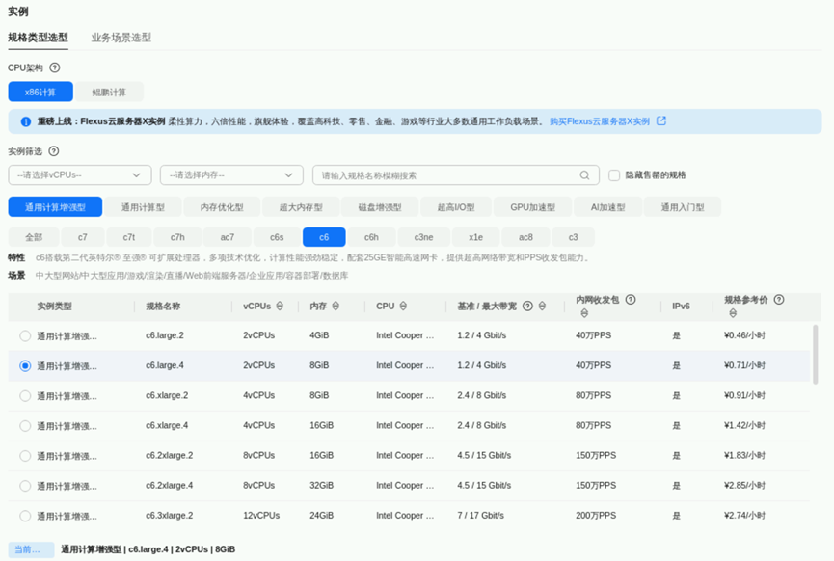
创建弹性云服务器
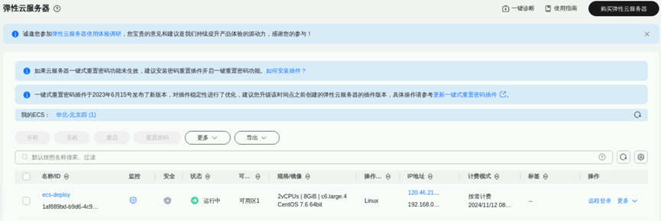
配置安全组入方向规则
搭建华为云CodeArts凤凰商城项目
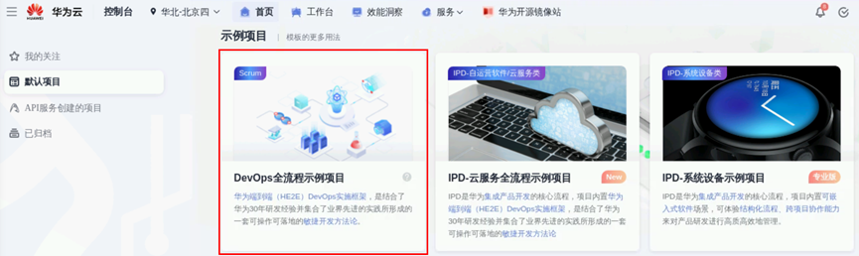
新建项目
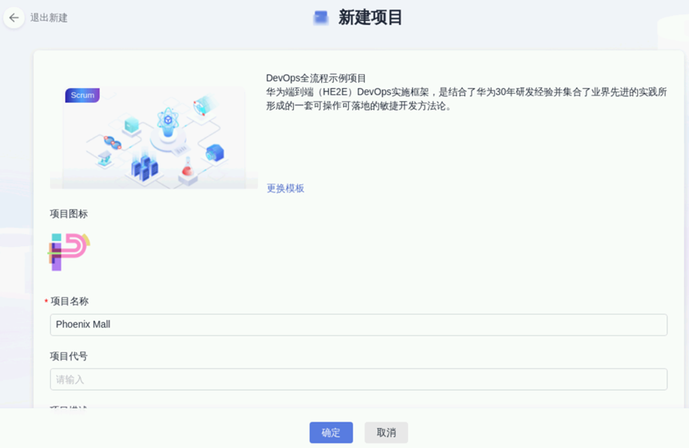
新增一个需求
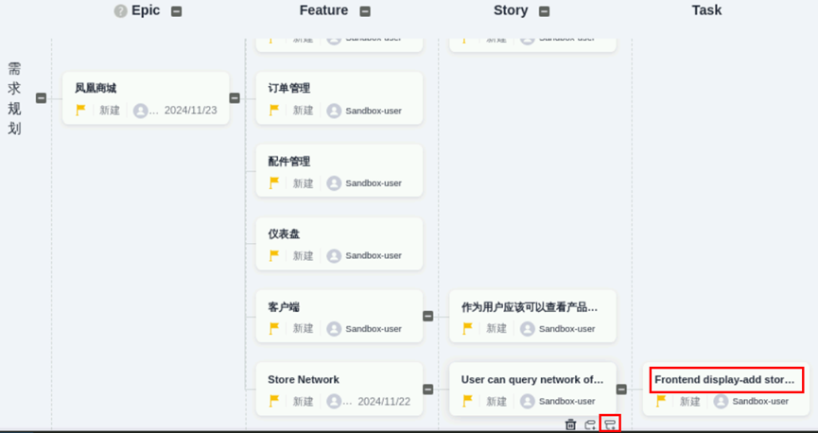
- 实验结果与分析
成功修改了项目基本信息；
根据实际需求定制了工作流程，适应团队开发习惯。

(七) 实验总结与体会
通过本实验，我学会了如何根据项目实际需求配置CodeArts项目，包括基本信息维护和工作流程定制，提升了项目管理的灵活性和适应性。

实验二、持续开发与集成
一、代码托管
(一) 实验介绍
在本实验中，您将了解如何使用 CodeArts提供的代码托管服务进行源代码管理，并对 Story “作为用户应该可以查看、查询所有门店网络”进行开发，以及如何使用功能分支的方式进行代码的开发合并。
(二) 实验目的
通过此次实验学员可以熟练掌握如何使用代码托管服务进行代码管理，如何配置分支策略。
(三) 实验内容
1使用CloudIDE 修改和提交代码
2使用Git 分支+合并请求方式提交代码并进行代码检视
(四) 实验环境与工具
华为云CodeArts平台

CloudIDE在线开发环境

Git版本控制系统

(五) 实验过程
修改store-network.html文件
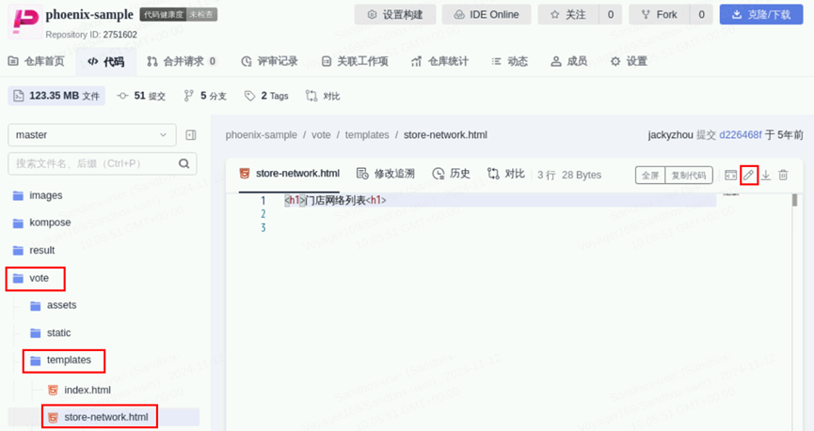
修改index.html文件
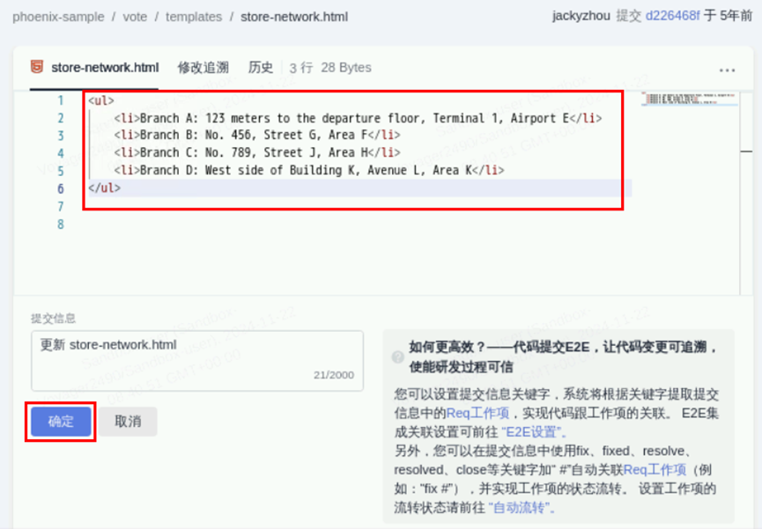
代码检查
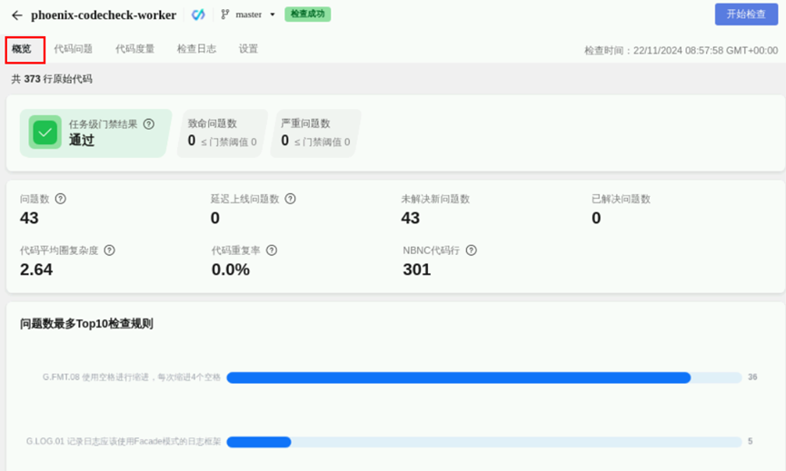
配置并执行代码检查任务

查看代码检查结果

(六) 实验结果与分析
成功完成了门店网络功能的前端代码开发；
通过分支管理和合并请求实现了代码的规范提交和检视；
所有代码修改均正确提交到代码仓库。

(七) 实验总结与体会
通过本实验，我掌握了使用CodeArts代码托管服务进行团队协作开发的方法，理解了功能分支工作流的优势，提高了代码管理的规范性和协作效率。

二、代码检查确保编码规范
(一) 实验介绍
随着凤凰商城越来越庞大，线上出现的缺陷以及安全问题也越来越多，修复的成本太大了，其实很多问题是可以在上线之前就应该发现以及修复的。
而且开发人员写代码也比较随性，没有统一标准，我们需要制定一些基本的标准，并对代码进行持续的静态代码扫描，一旦发现问题立即在迭代内修复。这样才能保证我们上线的应用相对可靠。
在本实验中，您将了解如何使用 CodeArts提供的＂代码检查＂服务完成针对不同技术栈的代码静态扫描，问题采集与修复。
本次实验主要完成以下内容：
⚫学习如何创建代码检查任务，并执行代码检查任务，完成应用的静态代码检查。
⚫学习如何根据代码检查结果分析代码中存在的问题，并解决代码问题。
⚫学习如何新增以及管理规则集，定制自定义的代码检查规范。
(二) 实验目的
⚫理解并掌握代码检查的任务配置功能
⚫理解代码检查任务的分析结果并掌握如何修复
⚫理解并掌握如何进行代码检查规则集的配置及管理
(三) 实验内容
1为示例项目配置代码检查任务并执行
2分析代码检查结果并修复问题
3配置和管理代码检查规则集
(四) 实验环境与工具
华为云CodeArts代码检查服务
支持多语言静态扫描
(五) 实验过程
代码修改
进入项目"代码 > 代码托管"，打开"phoenix-sample"仓库；
修改vote/templates/store-network.html文件，添加门店地址信息；

修改vote/templates/index.html文件，增加"Store network"菜单项；
修改相关Dockerfile文件，更新基础镜像源。
分支管理与代码提交
创建功能分支进行开发；
提交代码变更，创建合并请求；
进行代码检视后合并到主分支。
(六) 实验结果与分析
成功完成了门店网络功能的前端代码开发；
通过分支管理和合并请求实现了代码的规范提交和检视；
所有代码修改均正确提交到代码仓库。
(七) 实验总结与体会
通过本实验，我掌握了使用CodeArts代码托管服务进行团队协作开发的方法，理解了功能分支工作流的优势，提高了代码管理的规范性和协作效率。

三、使用自动化编译提高代码质量验证速度
(一) 实验介绍
在本实验中，您将学习：
⚫如何创建 ＂编译构建任务＂，完成应用的 Docker 镜像打包以及推送。
⚫如何启动持续集成，实现代码变更后自动触发应用的 Docker 镜像打包以及推送。
⚫如何使用华为云提供的＂开源镜像站＂服务提高依赖包获取速度，提高自动化编译效率。编译构建功能介绍
编译构建（CloudBuild）基于云端大规模并发加速，为客户提供高速、低成本、配置简单的混合语言构建能力，帮助客户缩短构建时间，提升构建效率。
(二) 实验目的
⚫理解并掌握 CodeArts编译构建的功能与使用
⚫理解 SWR 镜像仓库的功能与使用
⚫掌握华为云＂开源镜像站＂的使用方法
(三) 实验内容
1编译构建并完成应用的镜像打包推送
2配置持续集成并通过提交代码触发自动化编译
3使用开源镜像站服务改进自动化编译
(四) 实验环境与工具
CodeArts编译构建服务
容器镜像服务SWR
华为云开源镜像站

(五) 实验过程
配置SWR服务

创建SWR组织用于存储镜像；

记录组织名称用于后续配置。

配置编译构建任务

编辑"phoenix-sample-ci"构建任务；

配置参数：codeBranch、dockerOrg、dockerServer；
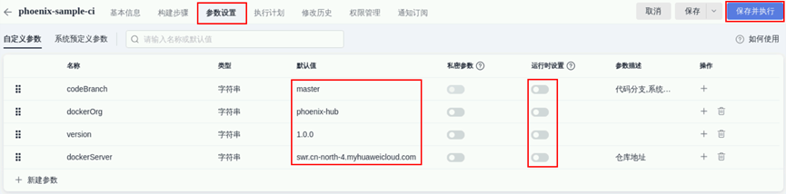
保存并执行构建任务。
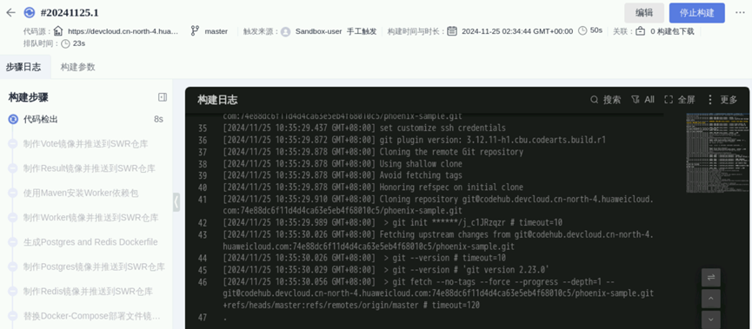
优化构建效率
使用华为云开源镜像站加速依赖下载；
验证构建任务执行成功。
(六) 实验结果与分析
成功配置了自动化编译构建任务；
应用被打包为Docker镜像并推送到SWR仓库；
使用开源镜像站显著提高了构建速度。
(七) 实验总结与体会
自动化编译构建是DevOps实践的核心环节。通过本实验，我掌握了持续集成的配置方法，理解了自动化构建在提高开发效率方面的重要作用。
实验三、持续部署与发布
(一) 实验介绍
在本实验中，您将学习
⚫如何购买并配置指定规格的弹性云服务资源
⚫如何在弹性云服务器上配置好相应的依赖工具
⚫如何在 CodeArts中添加主机组并进行主机授信
⚫如何获取SWR 镜像仓库的账号信息
⚫如何创建 ＂部署任务＂，完成应用的 Docker 镜像拉取并部署
⚫如何创建流水线任务，从而实现持续部署与交付。
(二) 实验目的
⚫掌握如何购买弹性云服务资源ECS
⚫理解并掌握使用 CodeArts部署 Docker 镜像
⚫理解 SWR 镜像仓库的功能与使用
⚫理解并掌握使用 CodeArts流水线服务实现持续部署与交付
(三) 实验内容
1购买并配置弹性云服务器
2使用CodeArts部署服务配置主机环境
3使用自动化部署实现一键部署
4持续交付流水线
(1)配置流水线串接代码检查，编译构建和自动化部署步骤
(2)更新流水线配置，实现代码变更触发的持续交付流水线
(3)流水线配置高级功能
5资源释放

(四) 实验环境与工具
弹性云服务器ECS
CodeArts部署服务
CodeArts流水线服务
容器镜像服务SWR

(五) 实验过程
环境准备
购买ECS服务器，配置安全组规则；
创建主机集群并导入目标主机。
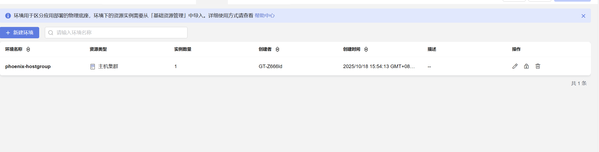
依赖工具安装
创建部署应用"phoenix-predeploy"；
使用"安装/卸载Docker"和"执行Shell命令"步骤安装Docker和docker-compose。
应用部署
配置"phoenix-sample-standalone"部署任务；
设置部署来源为构建任务，配置SWR登录参数；
执行部署任务验证结果。
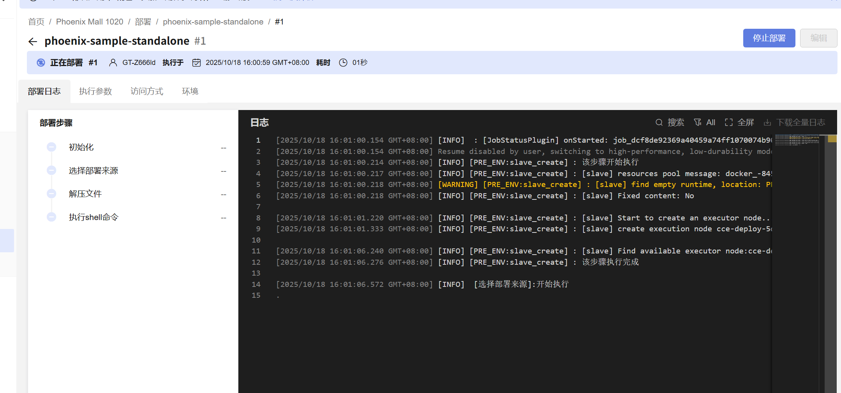
流水线配置
创建流水线"phoenix-sample-pipeline"；
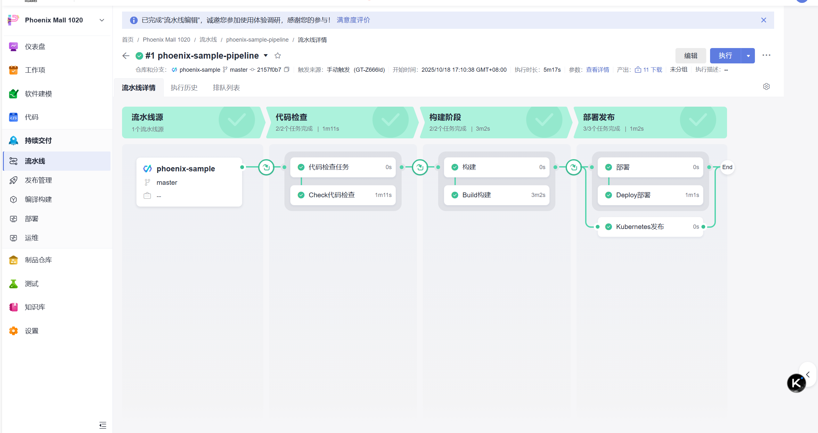
串联代码检查、构建、部署阶段；
运行流水线验证全流程自动化。
资源释放
删除ECS云服务器；
删除CodeArts项目。

(六) 实验结果与分析
成功在ECS上部署了凤凰商城应用；
通过浏览器访问验证了门店网络功能正常运行；
流水线成功执行，实现了从代码提交到部署的全流程自动化。

(七) 实验总结与体会
通过本实验，我完整掌握了DevOps全流程实践，从代码开发到最终部署的各个环节。持续交付流水线的搭建大大提高了软件交付效率，体现了DevOps在现代化软件开发中的重要价值。

